Московский центр непрерывного математического образования приглашает Вас принять участие в дистанционной подготовке к олимпиадам по программированию на сайте www.informatics.mccme.ru

Преимущества дистанционной подготовки:
- Вы учитесь в том темпе и по тому графику, который удобен лично Вам.
- Ваши решения проверяются автоматически специальной тестирующей системой.
- На сайте помимо текстовых учебных материалов существует форум, а также возможность в любой момент получить консультацию преподавателя.

Чтобы начать работу необходимо зарегистрироваться.

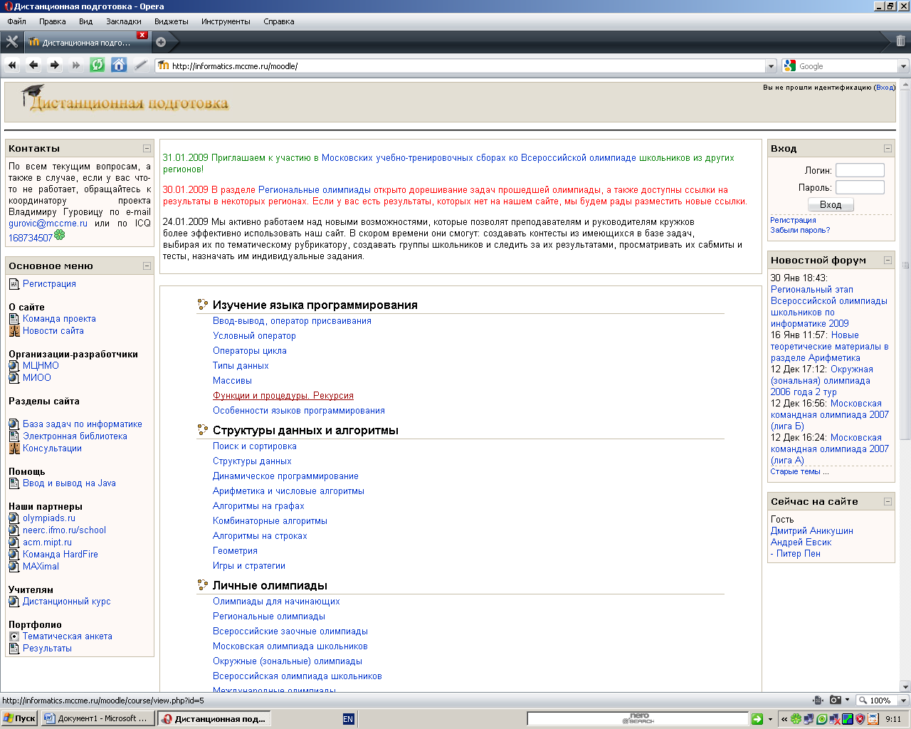

После регистрации Вам в каждой учебной теме, помимо теоретического материала (который доступен из без регистрации) будет доступна возможность сдачи решений (по ссылке «Условия задач» будет открываться не только условие, но и элементы интерфейса тестирующей системы).
На следующем рисунке показано, как выглядит страница темы «Условный оператор». Зеленым цветом выделена строка, показывающая какая тема сейчас открыта.

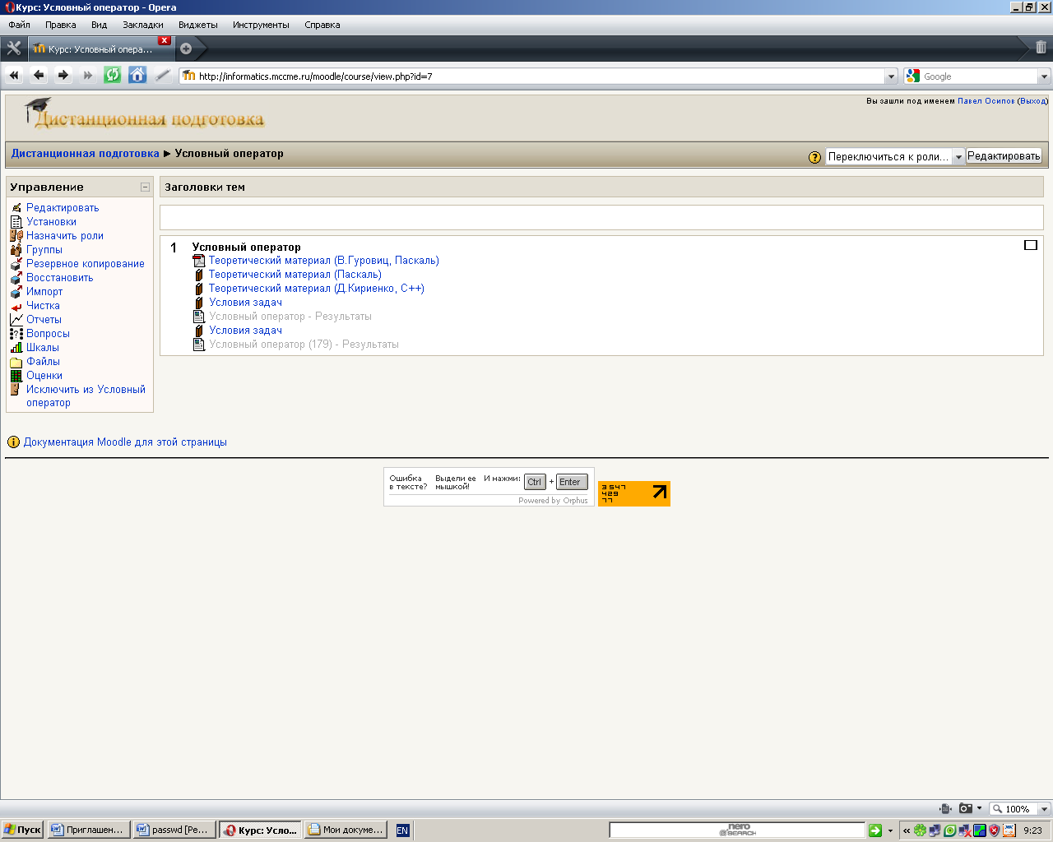

На следующем рисунке показана страница, на которой решения сдаются на проверку тестирующей системой. Зеленым цветом выделен список задач по данной теме. На основной части страницы написано условие задачи с примерами возможных исходных данных и результата.
После того, как решение задачи написано Вы можете сдать его на проверку, выбрав в списке «Язык» соответствующий язык программирования, указав по кнопке «Обзор» файл с исходным текстом Вашей программы и нажав кнопку «Отправить».

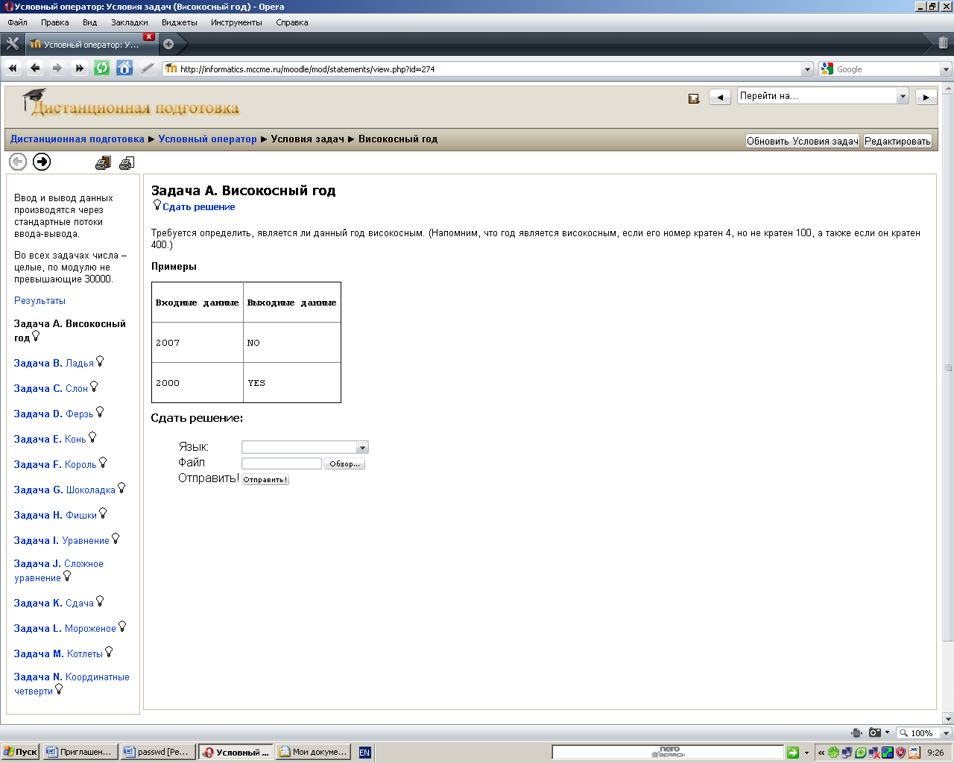

После того, как тестирующая система завершит проверку Вашей программы на странице задачи будет доступен протокол с результатами проверки. Пример протокола показан на следующем рисунке.

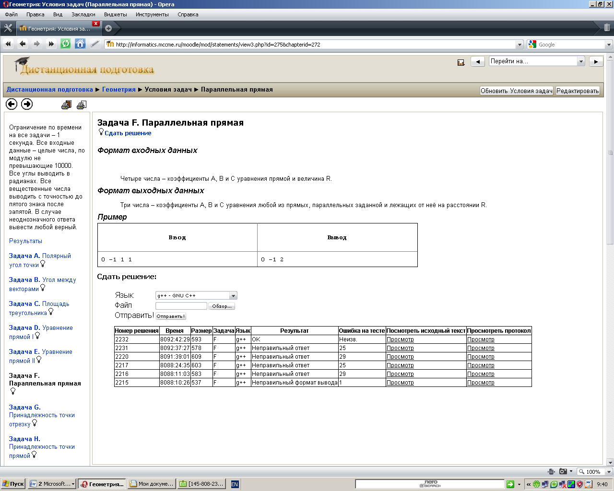

В графе «Результат» указывается результат проверки. Он может быть:
- OK – программа прошла все тесты, решение верное;
- Неправильный ответ – программа прошла не все тесты, то есть работает не во всех случаях. В этом случае в графе «Ошибка на тесте» показывается номер теста, на котором программа выдает неверный ответ.
- Неправильный формат вывода – означает, что на каком-то тесте программа выводит ответ не в том формате, как это требуется в условии задачи (например, выводит несколько чисел, когда требуется одно, или выводит слово, когда требуется число)
- Ошибка выполнения – означает, что на каком-то тесте программа выполняет недопустимую операцию (например, происходит деление на 0, выход за пределы массива или иная ошибка, которая может привести к аварийному завершению программы)
- Ошибка компиляции - означает, что программа содержит синтаксические ошибки из-за чего тестирующая система не способна ее откомпилировать и запустить на проверку.

Также в некоторых темах помимо условий задач доступна ссылка «Результаты», по которой можно видеть результаты всех кто решал задачи по этой теме. Пример такой таблицы показан на следующем рисунке. Таблица может быть использована, например для того, чтобы определить какие задачи являются более простыми (обычно это те задачи, которые решило наибольшее количество людей), а какие – более трудными.
